淡江時報 第 1140 期
馬偕醫院醫師李俊偉教你遠離代謝症候群
學生大代誌
【記者鍾子靖淡水校園報導】學務處衛生保健組3月22日舉辦「腰圍超過八九十，小心代謝症候群上身」講座，邀請馬偕醫院心臟內科李俊偉醫師主講，近40人到場聆聽。

「代謝症候群雖然不是一個特定的疾病，卻是慢性疾病發生前的警訊，可能引發很多嚴重的疾病。」李俊偉說明，代謝症候群是指腰圍過粗（男性腰圍≧90公分，女性≧80公分）、血壓和血糖值偏高、血脂有些異常的群聚現象，會增加中風、心肌梗塞，以及糖尿病等疾病的罹患風險。根據衛生福利部2013年度死因統計，臺灣十大致死原因中，代謝症候群相關疾病就占了一半，每三個人就有一位可能是因為代謝症候群引發疾病而死。

李俊偉強調預防勝於治療，日常生活中可以做的預防，包括規律自主監測血糖、血壓等指數，如果指數已在異常邊緣，代表身體已經示警，需要更注意飲食及運動，重口味的食物及精緻澱粉都容易造成血糖飆升，建議多以青菜和白肉等取代。定期的健康檢查也很重要，李俊偉接著講解有關跑步心電圖、核子醫學掃描，以及電腦斷層掃描，並解釋其檢驗差異及功用。

為了加深與會者對演講內容的記憶，李俊偉特別提了問題，並贈送小禮物給回答正確者，現場互動踴躍，參與者也積極發問有關糖尿病及血壓的問題。最後，李俊偉再次提醒，「如果身體的各項指標都在及格邊緣，不代表身體很健康，而是需要更關注健康狀況。」

事務整備組編纂張寶愛分享，藉由此次講座更了解代謝症候群的成因，以後會多留意日常飲食及生活習慣，也會跟身邊有相關問題的朋友分享這些資訊，希望有助於他們做到事前預防。
2022/03/27

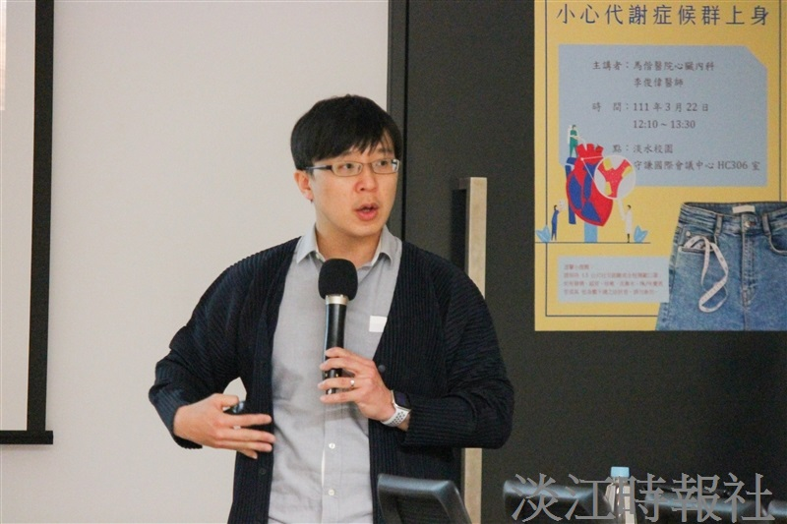
衛保組3月22日邀請馬偕醫院心臟內科醫師李俊偉主講「腰圍超過八九十，小心代謝症候群上身」。（攝影／陳國琛）

